
Feuille d'avancement du Groupe 5:

Le projet :

Le but de ce projet est de réaliser un cardio-fréquence mètre en se basant sur la technique de la photo-pléthysmographie. Il s'agit d'une méthode qui consiste à détecter les battements du cœur en mesurant le volume de sang dans les tissus au moyen d'une source de lumière et d'un détecteur.
Afin de réaliser ce cardio -fréquence, le projet est regroupé en différents modules :

Le projet s'organise de la façon suivante :

Module 1 : Module Cardio
Module 2 : Module Cœur des leds.
Module 3 : Module Processing
Module 4 : Module Acquisition des données.
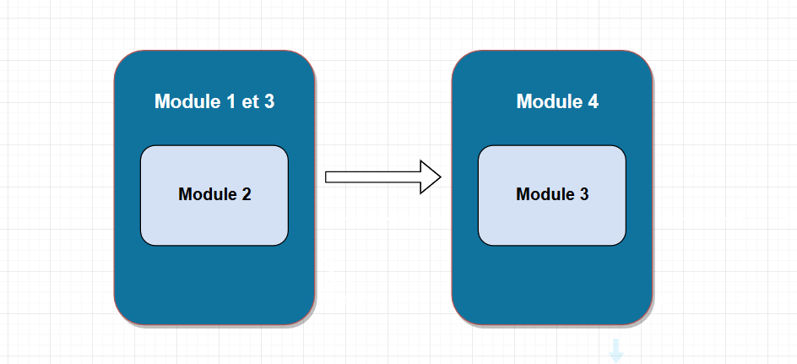
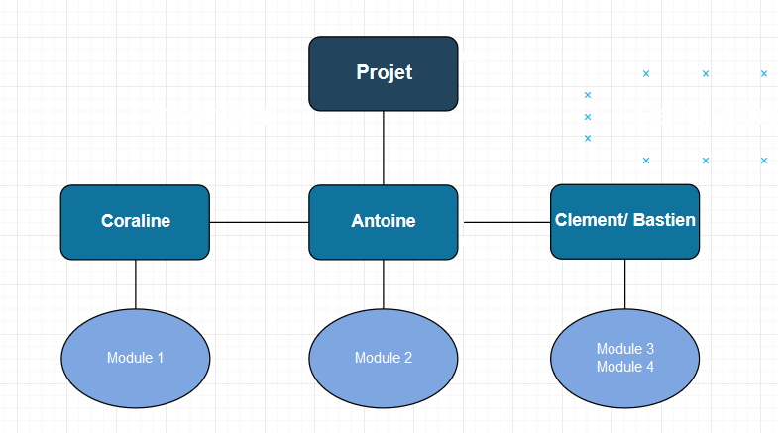
A cette fin nous nous sommes reparti les tâches de la façon suivant :

Structures du projet :

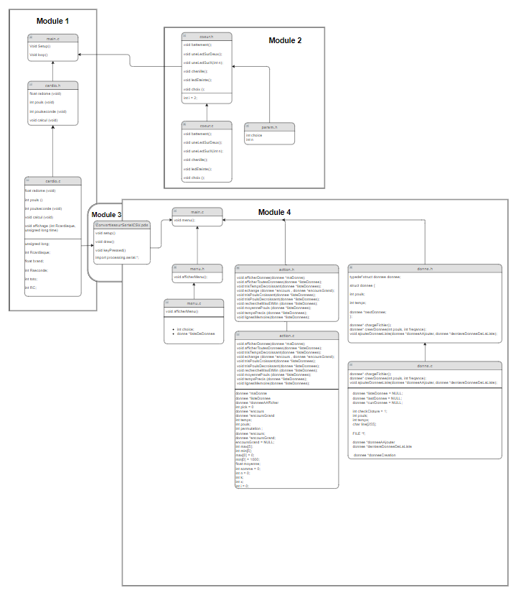

Schéma électronique des différents montages nécessaire à la réalisation du projet :

Schéma électronique Fritzing : Cœur de leds :

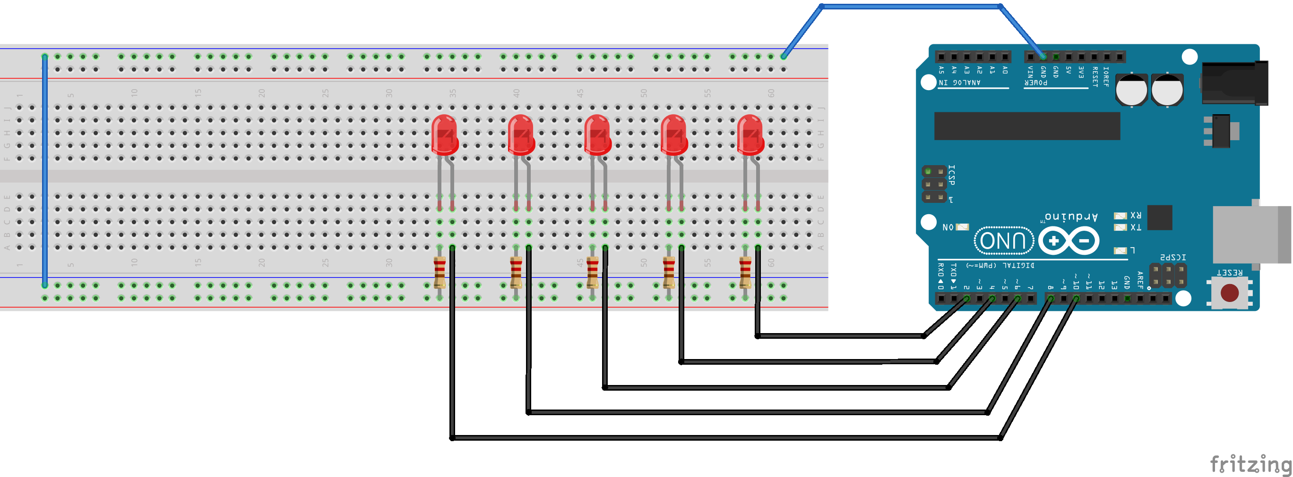
Le montage du cœur s'organise de la façon suivante :
8 Résistance 100 Ohm
8 Leds rouges
1 Arduino UNO
Les leds sont chacune branchées sur leur propre pin (de 2 à 9) de la Arduino. Elles sont organisées en dérivation. Leur allumage est décidé via un programme qui permet d'avoir différent mode d'éclairage des leds

Schéma éléctroniques Fritzing : Cardio :
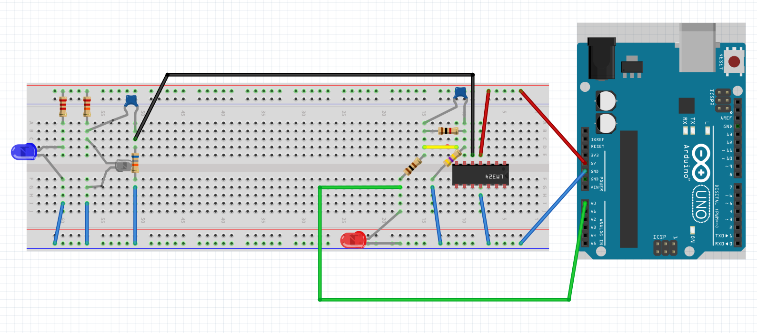

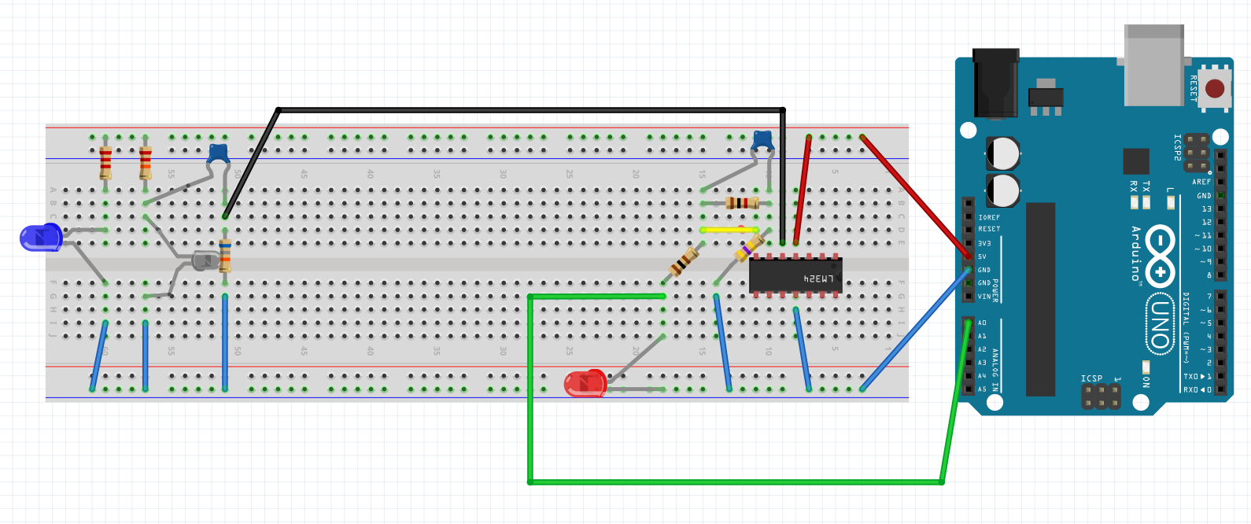
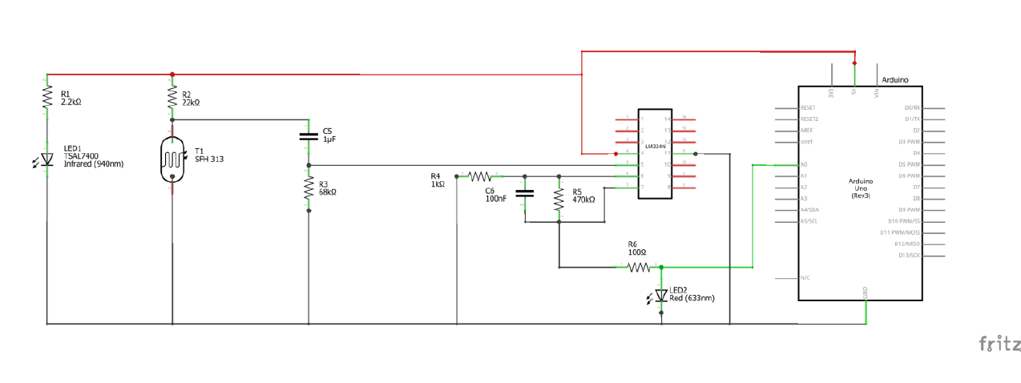
Ce circuit est composé de différents composants. Il est réalisé sur une bredboard ainsi qu'une carte Arduino. Il possède une led infrarouge ainsi que son récepteur afin de récupérer le taux de lumière nécessaire au calcul des battements.
Ce circuit est aussi composé de deux filtres passe bande ainsi que de différentes résistantes et condensateurs.
Une led rouge est inclus, cette dernière s'éclairera en fonction des battements cardiaques.
Ce circuit possède aussi un amplificateur.

Réalisation des montages :
Nous avons liés les différents montages du monde 1 et 2. Les deux montages sont pilotés par une même carte Arduino.

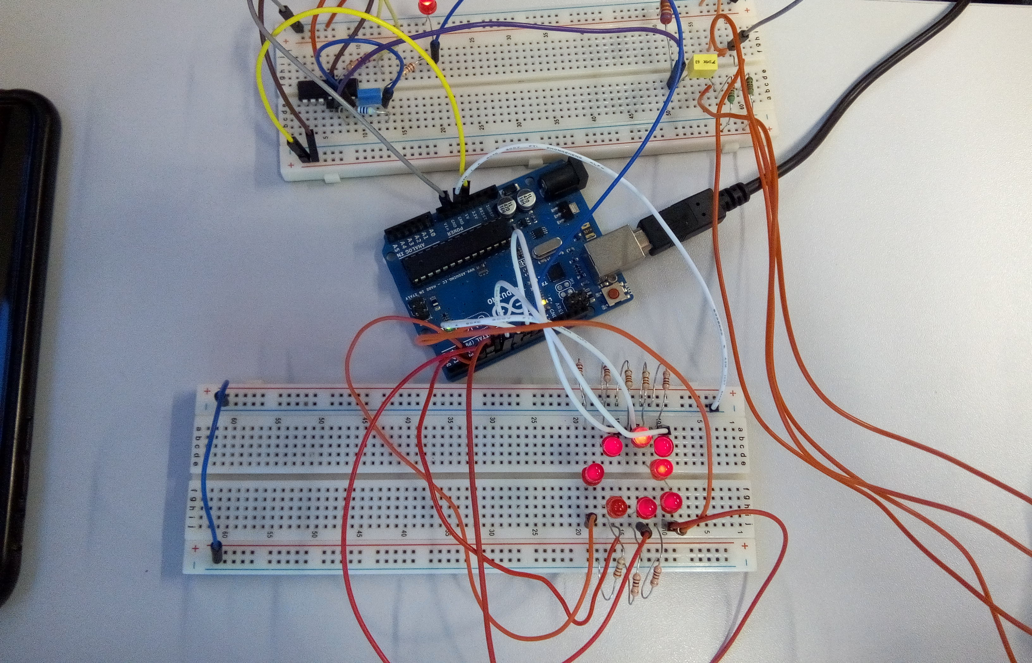

Description algorithmique des fonctions principales du projet :

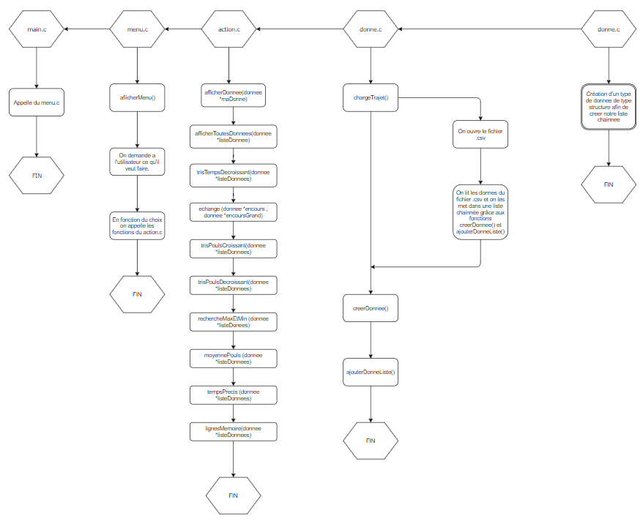
MODULE 4 :

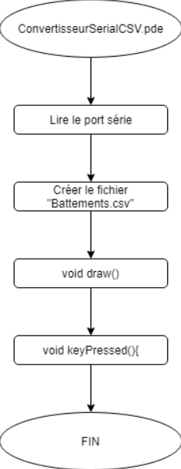
SSCRIPT
PROCESSING

MODULE 2
MODULE 1
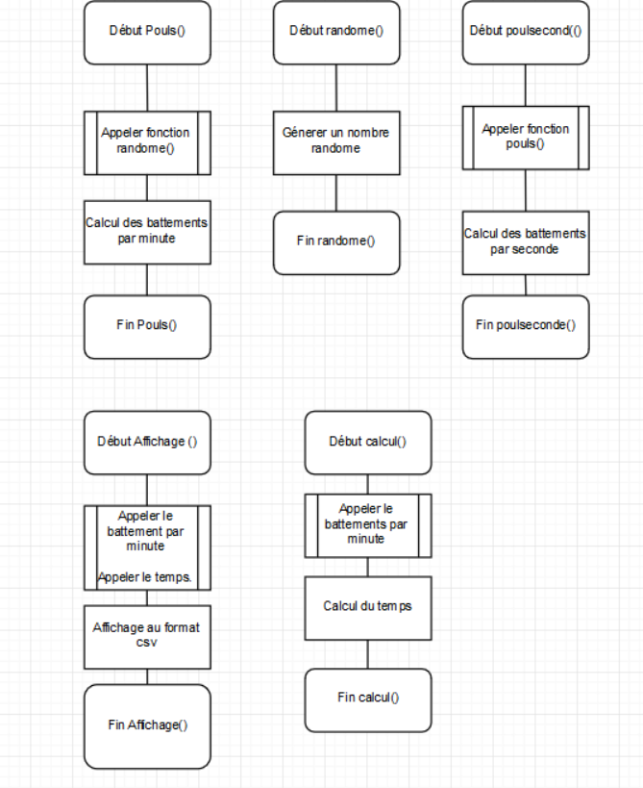

Gestion du temps :

Nom : Clement Albos
Rôle : Module 3/4
Dates : | 12/11/18 | 13/11/18 | 14/11/18 | 15/11/18 | 16/11/18
Tâches : | Main et sous programme | Compléter les sous programmes | Terminer module 4 | Liaison module 3/ 4 et amélioration module 4 | Feuille d'avancement

Nom : Bastien Dupont
Rôle : Module 3/4
Dates | 12/11/18 | 13/11/18 | 14/11/18 | 15/11/18 | 16/11/18
Tâches : | Processing/ Acquisition | Compléter Processing/ Acquisition | Lien entre les scripts | Liaison module 3/4 | Feuille d'avancement

Nom : Antoine Baudusseau
Rôle : Module 2
Dates : | 12/11/18 | 13/11/18 | 14/11/18 | 15/11/18 | 16/11/18
Tâches : | Module 2 :  Première Partie  Deuxième Partie | Module 2 :  Troisième Partie | Lien module 1/ 2 et amélioration programme | Lien module  1/ 2 | Feuille d'avancement

Nom : Coraline Sipra
Rôle : Module 1
Dates : | 12/11/18 | 13/11/18 | 14/11/18 | 15/11/18 | 16/11/18
Tâches : | Circuit | Programme  Circuit | Lien module 1/ 2 et amélioration programme | Lien module 1/2 | Feuille d'avancement

